In dem folgenden Bericht evaluieren wir empirisch mehrere vergleichende Smartphone-Positionierungsvarianten hinsichtlich der Energie-Effizienz, Abdeckung und insbesondere der Genauigkeit. Dabei werden zwei Routen abgelaufen (Indoors- und Outdoors-Umgebungen).

Verglichen werden die Prioritäten aus der FusedLocationProviderAPI: PRIORITY_HIGH_ACCURACY, PRIORITY_BALANCED_POWER_ACCURACY, PRIORITY_LOW_POWER und PRIORITY_NO_POWER, als auch die GPS-only-Variante des LocationManager. Zudem werden die gesammelten Daten visuell mit der GoogleMapsAPI dargestellt und anschließend die Genauigkeit zum medianen und 95%igen Konfidenz-Level berechnet.

# Tatsächliche Route

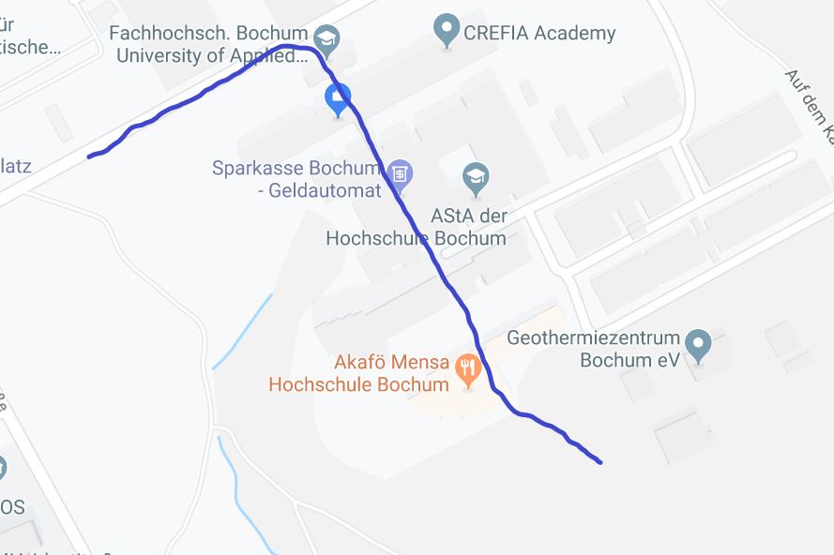Folgende Abbildung zeigt die tatsächliche Route, die für den Vergleich der Prioritäten des FusedLocationProviderAPI abgelaufen wurde.

4

3

Abbildung : Tatsächliche Route

Die Positionsaufzeichnungen werden beim Hochschule Garten (1) gestartet. Wir laufen dann zum Eingang der Mensa (2) und laufen innerhalb des Gebäudes gerade durch bis zum Haupteingang der Hochschule (3). Anschließend biegen wir links ab und brechen die Aufzeichnungen beim Parkplatz in Höhe des neuen Hochschulgebäudes ab (4).

2

1

# FusedLocationProviderAPI

## PRIORITY_HIGH_ACCURACY

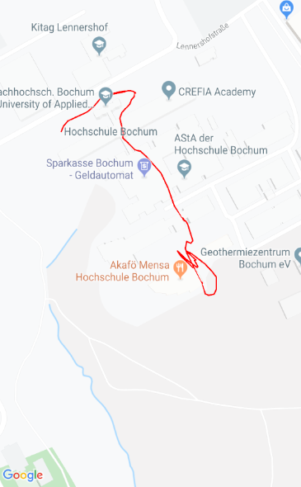Diese Abbildung zeigt unsere erfassten Positionsdaten mit der High-Accuracy-Priorität. Auffällig ist, dass die Positionierung am Hochschulgarten sehr ungenau ist. Die erste gefundene Position befindet sich in unmittelbarer Nähe des Mensa-Eingangs. Von da an ist die Genauigkeit um einiges besser geworden. Die Positionierungen im Indoor-Bereich sind relativ genau. Erst als wir uns in der Nähe des Haupteingangs befinden, nimmt die Genauigkeit wieder ab.

Abbildung : PRIORITY_HIGH_ACCURACY

Anhand der Timestamps lässt sich erschließen, dass der Energieverbrauch sehr hoch ist. Der Standort wird alle eins bis zwei Sekunden abgefragt.

GENAUIGKEITEN BERECHNEN FEHLT!

## PRIORITY_BALANCED_POWER_ACCURACY

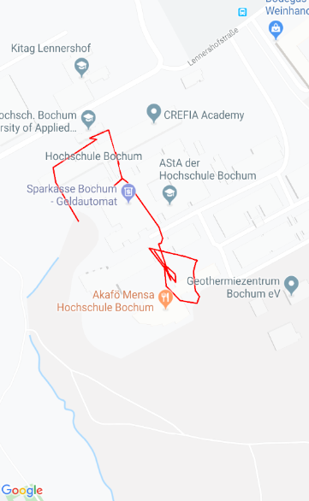Ähnlich wie bei der hohen Priorität kann man sehen, dass auch bei der BALANCED_POWER_ACCURACY der Startpunkt nicht genau erfasst wurde. Auch hier befindet sich die erste gefunden Position am Mensa-Eingang, obwohl am Hochschulgarten gestartet wurde. Indoors wird die Genauigkeit wieder präziser. Erst am Haupteingang verlieren wir wieder an Genauigkeit. Diesmal aber stärker als bei der hohen Priorität.

Abbildung : PRIORITY_BALANCED_POWER_ACCURACY

Die Aufzeichnungen befinden sich in einem fünf bis sechs sekündigen Abstand voneinander. Der Energieverbrauch ist demenentsprechen mehr als doppelt so gering als bei der hohen Priorität.

GENAUIGKEITEN BERECHNEN FEHLT!

## PRIORITY_LOW _ACCURACY

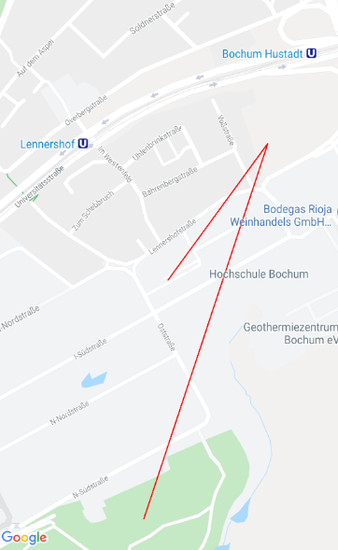Die Erfassung der Position mit niedriger Priorität konnte überhaupt keine sinnvollen Ergebnisse liefern. Die erste erfasste Position befindet sich am Parkplatz des neuen Hochschulgebäudes, obwohl es sich hierbei um das Ende unserer Route handelt. Außerdem verändert sich die Position mit sehr großen Abständen und befindet sich zum größten Teil an Orten, die überhaupt nicht auf der Route liegen.

Abbildung : PRIORITY_LOW_ACCURACY

Auf der gesamten Route wurden nur drei Positionen aufgezeichnet. Von der ersten Position zur zweiten liegt ein zeitlicher Abstand von 20 Sekunden. Von der zweiten bis zur letzten Position ein Abstand von 56 Sekunden. Der Energieverbrauch ist im Vergleich zu den vorherigen Prioritäten sehr gering. Allerdings sind die gelieferten Ergebnisse nicht wirklich zu gebrauchen.

GENAUIGKEITEN BERECHNEN FEHLT!

## PRIORITY_NO_POWER

Abbildung : POWER_NO_PRIORITY

Die No-Power-Priorität liefert erstaunlicherweise bessere Ergebnisse als die Low-Power-Priorität. Zwar wurde auch wie bei der High-Priority und der Balanced_Power-Priority der Startpunkt am Hochschulgarten nicht erfasst und auch Indoors scheint es keine Positionserfassungen mehr gegeben zu haben. Erst am Ende der Route wurde noch keine Position erfasst.

In der Nähe der Outdoor-Umgebung wurden Positionen im Abstand von ungefähr sechs Sekunden erfasst. Indoors fehlen dann aber Erfassungen komplett. Das hält den Energieverbrauch gering.

GENAUIGKEITEN BERECHNEN FEHLT!

## Fazit zu FusedLocationProviderAPI

Alle Prioritäten hatten bei der Outdoor-Positionierung Schwierigkeiten. Insbesondere beim Hochschulgarten war keine Erfassung der Position möglich. Indoors hingegen konnte die hohe und ausgeglichene Priorität punkten. Dort war die Genauigkeit durchaus genau. Dies war bei NO_PRIORITY nicht der Fall. Indoors waren die Positionserfassungen sehr schlecht bzw. nicht gegeben. Die Erfassung im Outdoor-Bereich war dafür erstaunlich gut, wenn auch schlechter als bei HIGH und BALANCED. Die niedrige Priorität hatte überhaupt keine sinnvollen Erfassungen geschafft, weder Outdoor und Indoors. Das hatte uns überrascht, da wir davon ausgegangen sind, dass die NO_PRIORITY noch schlechter abschneidet.

# LocationManager

## GPS-Only

MUSS NOCH GEMACHT WERDEN